Федеральное государственное бюджетное
образовательное учреждение высшего образования «Красноярский государственный медицинский университет имени профессора В. Ф. Войно-Ясенецкого» Министерства здравоохранения Российской Федерации
Фармацевтический колледж
ТЕОРИЯ И ПРАКТИКА ЛАБОРАТОРНЫХ ОБЩЕКЛИНИЧЕСКИХ ИССЛЕДОВАНИЙ
Дневник производственной практики для обучающихся по специальности 31.02.03 Лабораторная диагностика (базовой, углубленной подготовки)
В 2 частях
Часть 1
Красноярск
2017
УДК 616-074(079.3)
ББК 53.45
Т33
Теория и практика лабораторных общеклинических исследований : дневник производ. практики для обучающихся по специальности 31.02.03 Лабораторная диагностика (базовой, углубленной подготовки) : в 2 ч. / сост. Е. Г Догадаева ; Фармацевтический колледж. – Красноярск : тип. КрасГМУ, 2017. – Ч. 1. - 27 с.
Составители: Догадаева Е.Г.
Дневник производственной практики предназначен для обучающихся 1-2 курсов по специальности 31.02.03 Лабораторная диагностика. В дневнике определен основной перечень знаний и умений, которыми обучающийся должен овладеть во время прохождения практики, а также требования к уровню освоения содержания практики, основные разделы отчета по практике, приводится перечень документов, прилагаемых к итоговому отчету.
Рекомендован к изданию по решению методического совета Фармацевтического колледжа (Протокол №3 от «20» ноября 2017 г.)
© ФГБОУ ВО КрасГМУ им. проф. В.Ф.Войно-Ясенецкого Минздрава России, Фармацев- тический колледж, 2017
ПОЯСНИТЕЛЬНАЯ ЗАПИСКА
Производственная практика «Теория и практика лабораторных общеклинических исследований» относится к профессиональному модулю ПМ.01 «Проведение лабораторных общеклинических исследований». Производственная практика является завершающим этапом обучения на 1 - 2 курсах в 2 - 4 семестрах (базовой, углубленной подготовки) и проводится после освоения студентами программы теоретического и практического обучения, предусмотренной в данном семестре.
Практика нацелена на закрепление и углубление теоретической подготовки, полученной в процессе обучения и приобретение обучающимися практических умений проводить все виды исследований с соблюдением принципов и правил безопасной работы.
В период практики студенты подчиняются всем правилам внутреннего распорядка и техники безопасности, установленным в клинико диагностических лабораториях ЛПУ и на рабочих местах.
По окончании практики студенты оформляют всю необходимую документацию в соответствии с требованиями программы практики. Дифференцированный зачет по практике проводится руководителем практики, по результатам оценки всех форм отчетности практиканта. Для получения положительной оценки практикант должен полностью выполнить все содержание практики, своевременно оформить текущую и итоговую документацию. Оценка деятельности практиканта зависит от степени полноты и качества отчетов, представленных в дневнике практики, от оценки непосредственным руководителем деятельности студента на практике.
Практикант, не выполнивший программу или не предоставивший ее результаты в установленные сроки, считается не аттестованным.
Критерии оценки.
Оценка «отлично» выставляется при условии:
1. Программа практики выполнена в полном объеме и оценена непосредственным руководителем на отлично.
2. Отчет в дневнике составлен в соответствии с требованиями, без замечаний. Компьютерная презентация содержит полный объем требуемых иллюстраций.
3. Студент во время устного ответа дает полные ответы, демонстрирует знания нормативно - правовой документации. Правильно отвечает на дополнительные вопросы.
Оценка «хорошо» выставляется при условии:
1. Программа практики выполнена в полном объеме и оценена непосредственным руководителем на отлично или хорошо. 2. Отчет в дневнике составлен в соответствии с требованиями, имеются все необходимые документы, но имеются несущественные недочеты в
содержании и оформлении отчетов. Компьютерная презентация содержит полный объем требуемых иллюстраций.
3. Студент во время устного ответа, демонстрирует знания нормативно правовой документации, но допускает несущественные ошибки, неуверенно отвечает на дополнительные вопросы.
Оценка «удовлетворительно» выставляется при условии: 1. Программа практики выполнена в полном объеме и оценена непосредственным руководителем на отлично, хорошо или удовлетворительно.
2. Отчет в дневнике составлен в соответствии с требованиями, отсутствуют некоторые необходимые документы, допущены ошибки при составлении отчета, небрежность при оформлении отчетов. Компьютерная презентация содержит полный объем требуемых иллюстраций.
3. Ответ неполный, или допущены 2-3 существенные ошибки, исправленные по требованию преподавателя, неуверенно отвечает на дополнительные вопросы.
Оценка «неудовлетворительно» выставляется при условии: 1. Программа практики не выполнена, не оценена непосредственным руководителем практики.
2. Отчет в дневнике не полный, написан с грубым нарушением требований, небрежно оформлен, отсутствуют необходимые документы. 3. При ответе обнаружено непонимание студентом основного содержания учебного материала. Студент не может исправить ошибки при помощи наводящих вопросов преподавателя.

ИНСТРУКЦИЯ
для студентов, проходящих производственную практику
Перед выходом на практику студент должен:
1. Ознакомиться с планом и содержанием практики, с адресом организации и руководителем, где будет проходить практика. 2. Познакомиться с требованиями принимающей базы практики.
В период прохождения практики студент обязан:
1. Выполнять все административные и организационные требования принимающей базы практики, соблюдать трудовую дисциплину. 2. Провести согласно тематическому плану практики все необходимые виды работ.
3. Систематически вести дневник практики.
По окончании практики студент должен:
Представить методическому руководителю следующие документы, свидетельствующие о выполнении программы практики в полном объеме: − дневник практики;
− отчет о прохождении практики, включающий перечень выполненных манипуляций с указанием их количества, а также текстовый отчет, содержащий анализ условий прохождения практики с выводами и предложениями;
− индивидуальные задания
− характеристику, подписанную общим и непосредственным руководителями практики, заверенную печатью организации.
По окончании практики студент обязан:
По окончании производственной практики в установленный срок студент обязан защитить отчет в форме дифференцированного зачета. При неявке студента в установленный срок или при отсутствии в полном объеме документов, в последующий срок сдачи к оценке применяется понижающий коэффициент 0,8-0,6.

Федеральное государственное бюджетное
образовательное учреждение высшего образования
"Красноярский государственный медицинский университет имени профессора В.Ф. Войно-Ясенецкого"
Министерства здравоохранения Российской Федерации
Фармацевтический колледж
ДНЕВНИК
производственной практики
Наименование практики «Теория и практика лабораторных общеклинических исследований»
Ф.И.О Львова Маргарита Игоревна
Место прохождения практики (медицинская организация, отделение)
с «8» июня 2022 г. по «22» 2022г. Руководители практики:
Общий – Ф.И.О. (его должность) _____________________________________ Непосредственный – Ф.И.О. (его должность)
Методический – Ф.И.О. (его должность) Воронова М.Ф.
Красноярск
2022

Содержание
1. Цели и задачи практики.
2. Знания, умения, практический опыт, которыми должен овладеть студент после прохождения практики.
3. Тематический план.
4.График прохождения практики.
5.Лист лабораторных исследований.
6. Инструктаж по технике безопасности.
7.Индивидуальные задания студентам
8. Отчет по производственной практике (цифровой, текстовой). 9.Характеристика
10.Путевка
11.Бригадный журнал
12. Перечень вопросов к дифференцированному зачету по производственной практике.
13. Перечень зачетных манипуляций
14. Нормативные документы

1. Цель и задачи прохождения производственной практики
Цель производственной практики «Теория и практика лабораторных общеклинических исследований» состоит, в закреплении и углублении теоретической подготовки обучающегося, приобретении им практических умений, формировании компетенций, составляющих содержание профессиональной деятельности медицинского технолога/ медицинского лабораторного техника.
Задачами являются:
1. Ознакомление со структурой клинико - диагностической лаборатории и организацией работы среднего медицинского персонала; 2. Формирование основ социально - личностной компетенции путем приобретения студентом навыков межличностного общения с медицинским персоналом и пациентами;
3. Осуществление учета и анализа основных клинико диагностических показателей;
4. Обучение студентов оформлению медицинской документации; 5. Отработка практических умений.
2. Знания, умения, практический опыт, которыми должен овладеть студент после прохождения практики
Приобрести практический опыт:
- определения физических и химических свойств биологических жидкостей,
- микроскопического исследования биологических материалов: мочи, кала, дуоденального содержимого.
Освоить умения:
-проводить все виды исследований с соблюдением принципов и правил безопасной работы;
- проводить стерилизацию лабораторной посуды и инструментария; - дезинфекцию биологического материала;
- оказывать первую помощь при несчастных случаях;
-готовить биологический материал, реактивы, лабораторную посуду оборудование;
-проводить общий анализ мочи: определять ее физические и химические свойства,
приготовить и исследовать под микроскопом осадок мочи; -проводить функциональные пробы;
-проводить дополнительные химические исследования мочи (определение желчных пигментов, кетонов и пр.);
-проводить количественную микроскопию осадка мочи;
-работать на анализаторах мочи;
- проводить микроскопическое исследование желудочного содержимого и желчи;
Знать:
- основы техники безопасности при работе в клинико-диагностической лаборатории; нормативно-правовую базу по соблюдению правил санитарно - эпидемиологического режима в клинико-диагностической лаборатории; - задачи, структуру, оборудование, правила работы и техники безопасности в лаборатории клинических исследований;
- основные методы и диагностическое значение исследований физических, химических показателей мочи; морфологию клеточных и других элементов мочи;
- основные методы и диагностическое значение исследований - физических, химических показателей кала; форменные элементы кала, их выявление;
- физико-химический состав содержимого желудка и двенадцатиперстной кишки; изменения состава содержимого желудка и двенадцатиперстной кишки при различных заболеваниях пищеварительной системы;
- общие принципы безопасной работы с биологическим материалом

3. Тематический план
№ | Наименование разделов и тем практики | Всего  часов
2/4 семестр |  | 72
1 | Ознакомление с правилами работы в КДЛ:  - изучение нормативных документов, регламентирующих санитарно противоэпидемический режим в КДЛ. | 6
2 | Подготовка материала к общеклиническим исследованиям: - прием, маркировка, регистрация биоматериала.  - определение физических свойств мочи:  - определить количество,  - цвет,  - прозрачность,  - осадки и реакцию мочи (с помощью универсальной индикаторной бумаги и с жидким индикатором по Андрееву). - подготовка рабочего места для исследования мочи по Зимницкому;  - проведение пробы Зимницкого;  - оценка результатов пробы Зимницкого. | 6
3 | Организация рабочего места:  - приготовление реактивов, подготовка оборудования, посуды для исследования. | 6
4 | Химическое и микроскопическое исследование биологических жидкостей:  - качественное определение белка в моче;  -определение количество белка методом Брандберга - Робертса Стольникова.  - определение количество белка в моче турбидиметрическим методом с 3% ССК.  - определение количество белка в моче с Пирагололовым красным. - определение наличие глюкозы в моче методом Гайнеса-Акимова и с помощью экспресс - тестов.  - качественное и количественное определение белка и глюкозы в моче.  - выявление наличие ацетоновых тел в моче пробой Ланге, экспресс - тестами.  - определение уробилина в моче пробой Флоранса и экспресс - тестами;  - определение билирубина в моче пробой Розина, Гаррисона - Фуше и экспресс-тестами.  - определение наличия кровяного пигмента в моче амидопириновой пробой и экспресс - тестами.  - приготовление препаратов для микроскопии,  - приготовление препаратов для ориентировочного исследования | 42

осадка мочи;
- подсчет количества форменных элементов в 1мл мочи; - работа на анализаторе мочи;
- определение кислотности желудочного сока методом Михаэлиса и Тепффера (титрование).
- определение кислотной продукции желудка.
- обнаружение молочной кислоты в желудочном соке. - определение ферментативной активности желудочного сока.
5 | Регистрация результатов исследования. |  | 3
6 | Выполнение мер санитарно-эпидемиологического режима в КДЛ:  - проведение мероприятий по стерилизации и дезинфекции лабораторной посуды, инструментария, средств защиты; - утилизация отработанного материала. |  | 6
Вид промежуточной аттестации |  | Дифференцированный зачет | 3

4.График прохождения практики
№ п/п | Дата | Часы | оценка | Подпись  руководителя.
1 | 08.06.22 | 8:00-14:00
2 | 09.06.22 | 8:00-14:00
3 | 10.06.22 | 8:00-14:00
4 | 11.06.22 | Работа с дневником
5 | 13.06.22 | 8:00-14:00
6 | 14.06.22 | 8:00-14:00
7 | 15.06.22 | 8:00-14:00
8 | 16.06.22 | 8:00-14:00
9 | 17.06.22 | 8:00-14:00
10 | 18.06.22 | Работа с дневником
11 | 20.06.22 | 8:00-14:00
12 | 21.06.22 | 8:00-14:00

5.ИНСТРУКТАЖ ПО ТЕХНИКЕ БЕЗОПАСНОСТИ
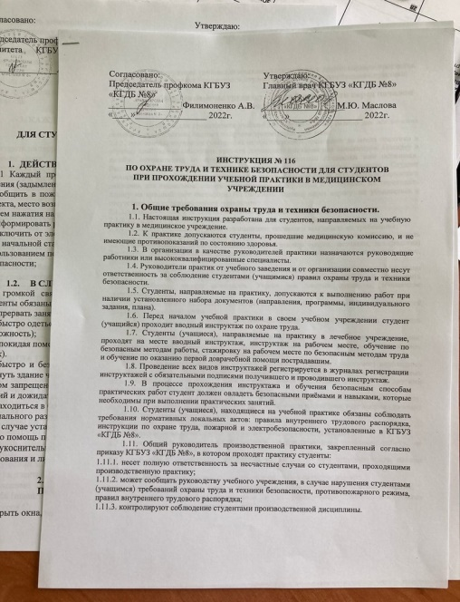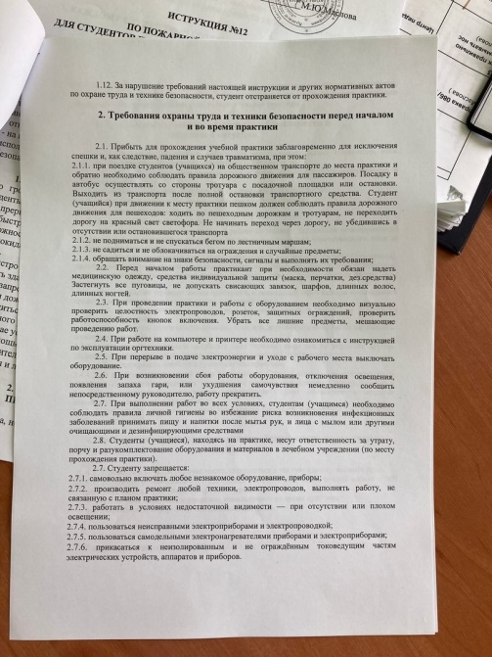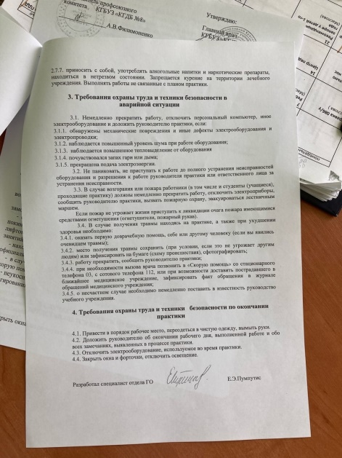
Подпись общего руководителя ________________ Подпись студента _________________________ Печать лечебного учреждения
6.Лист лабораторных исследований.
2/4 семестр
Исследования. | Количество исследований по дням практики. итог |  |  |  |  |  |  |  |  |  |  |  | итого
 | 1 | 2 | 3 | 4 | 5 | 6 | 7 | 8 | 9 | 10 | 11 | 12
изучение нормативных документов | + | + |  |  |  |  |  |  |  |  |  |  | 2
прием, маркировка,  регистрация  биоматериала. |  | + | + |  | ₊ | + | + | + | + |  | + | + | 9
организация рабочего места |  |  | + |  | + | + | + | + | + |  | + | + | 8
- Определение физических свойств мочи:  - количество  - цвет,  - прозрачность,  - осадки и реакцию мочи (с помощью универсальной  индикаторной бумаги и с жидким индикатором по Андрееву). |  | + | + |  | + | + | + | + | + |  | + | + | 9
Проба Зимницкого |  | + | + |  | + | + | + | + | + |  | + | + | 9
Определение белка в моче |  | + | + |  | + | + | + | + | + |  | + | + | 9
Определение глюкозы в моче |  | + | + |  | + | + | + | + | + |  | + | + | 9
Обнаружение ацетоновых тел в моче |  |  |  |  | + |  | + |  | +
Определение уробилина и билирубина |  |  |  |  |  | + |  | +
Приготовление препаратов для микроскопии осадка мочи |  | + | + |  | + | + | + | + | + |  | + | + | 9
Микроскопия осадка мочи |  | + | + |  | + | + | + | + | + |  | + | + | 9
Определение свойств мочи на анализаторе
Определение кислотности желудочного сока методами Михаэлиса и Тепфера.
Определение кислотной продукции желудка.
Обнаружение молочной кислоты в желудочном соке
регистрация результатов исследования |  | + | + |  | + | + | + | + | + |  | + | + | 9
утилизация отработанного материала |  | + | + |  | + | + | + | + | + |  | + | + | 9

День 1(08.06.2022)

Первый день производственной практики начался с изучения техники безопасности и прохождения вводного инструктажа. Старший лаборант предоставила весь необходимый материал для изучения, так как вводный инструктаж является важной частью для сотрудников, вновь принятых на работу. Основными инструкциями являются:
- «Санитарно-эпидемические требования к организации сбора, обезвреживания, временного хранения и удаления отходов в ЛПУ»
- СанПин3.1.5.2826-10 "Профилактика ВИЧ-инфекции"
- СанПиН 1.2.3685-21 «Гигиенические нормативы и требования к обеспечению безопасности и (или) безвредности для человека факторов среды обитания»
- Приказ № 408 МЗ СССР от 12.07.89 «О мерах по снижению заболеваемости вирусными гепатитами»

Врач клинической лабораторной диагностики должен уметь:
- определять перечень необходимых клинических лабораторных исследований для решения стоящей перед лечащим врачом диагностической задачи;
- консультировать врача-клинициста по подготовке пациента к исследованию и влиянию проводимого лечения на результаты клинических лабораторных исследований;
- консультировать пациента по подготовке к исследованию и влиянию проводимого лечения на результаты клинических лабораторных исследований (при заказе исследования пациентом);
- производить предварительный анализ результатов клинических лабораторных исследований, сравнивать их с полученными ранее данными;
- выявлять возможные противоречия между полученными результатами исследований;
- выявлять характерные для различных заболеваний изменения клинических лабораторных показателей;
- оценивать достаточность и информативность полученного комплекса результатов анализов для постановки диагноза;
- определять необходимость повторных и дополнительных исследований биологических проб пациента;
- производить комплексную оценку результатов клинических лабораторных исследований (в том числе в динамике) с учетом референтных интервалов лабораторных показателей;
- проводить лабораторную верификацию диагноза, поставленного лечащим врачом; определять возможные альтернативные диагнозы
- оценивать состояние органов и систем организма на основании данных лабораторного исследования;
- давать рекомендации лечащему врачу по тактике ведения пациента и оценивать эффективность проводимого лечения на основании результатов клинических лабораторных исследований;
- осуществлять дифференциальную диагностику часто встречающихся заболеваний на основании комплекса лабораторных показателей и клинических признаков;
- использовать информационные системы и информационно-телекоммуникационную сеть Интернет с целью поиска информации, необходимой для профессиональной деятельности;
- готовить отчеты по установленным формам;
- разрабатывать алгоритм извещения лечащих врачей о критических значениях лабораторных показателей у пациентов;
- разрабатывать алгоритм выдачи результатов клинических лабораторных исследований;
- разрабатывать формы отчетов в лаборатории;
- выполнять клинические лабораторные исследования четвертой категории сложности;
- производить контроль качества клинических лабораторных исследований четвертой категории сложности и оценивать его результаты;
- составлять отчеты по необходимым формам;
- оценивать и интерпретировать результаты клинических лабораторных исследований четвертой категории сложности;
- осуществлять клиническую верификацию результатов клинических лабораторных исследований четвертой категории сложности;
- определять необходимость и предлагать программу дополнительных клинических лабораторных исследований для пациента;
- формулировать заключение по результатам клинических лабораторных исследований четвертой категории сложности;
- обсуждать результаты клинических лабораторных исследований четвертой категории сложности и заключения по результатам клинических лабораторных исследований четвертой категории сложности на консилиумах;
- организовывать деятельность находящегося в распоряжении медицинского персонала лаборатории;
- проводить внутренний аудит деятельности находящегося в распоряжении медицинского персонала лаборатории;
- обучать находящийся в распоряжении медицинский персонал лаборатории новым навыкам и умениям;
- распознавать состояния, представляющие угрозу жизни пациента, включающие состояние клинической смерти (остановка жизненно важных функций организма человека (кровообращения и (или) дыхания)), требующие оказания медицинской помощи в экстренной форме
- выполнять мероприятия базовой сердечно-легочной реанимации;
- оказывать медицинскую помощь в экстренной форме пациентам при состояниях, представляющих угрозу жизни пациентов, в том числе клинической смерти (остановка жизненно важных функций организм
- применять лекарственные препараты и изделия медицинского назначения при оказании медицинской помощи в экстренной форме;

День 2(09.06.2022)
Второй день производственной практики начался с экскурсии по больнице. Нас провели в отделение КДЛ, в которой расположены несколько кабинетов: экспресс лаборатория, кабинет, в котором проводится микроскопическое исследование осадка мочи и кала, а также в кабинет, где ведется забор и исследования крови и отдельная комната для отдыха сотрудников. Затем, нам более подробно показали наше рабочее место. На этой практике, нашим рабочим местом является кабинет, для приема и исследования мочи. Тщательно ознакомив нас с рабочим местом, старший лаборант выдала нам всю необходимую документацию для изучения дезинфекции и стерилизации рабочих поверхностей, инструментария и биологических жидкостей. Далее, работники КДЛ показали нам, то, где находятся используемые дезинфицирующие средства, а также, правила утилизации отработанного биоматериала. Оставшуюся часть рабочего дня, мы внимательно наблюдали за работой лаборантов, чтобы, в дальнейшем, приступить к манипуляциям самим.
Амбулаторно-поликлинические подразделения:
- Поликлиника №1 (б-р Солнечный, 7) на 150 посещений в смену;
- Поликлиника №2 (пр-т 60 лет Образования СССР, 47) на 200 посещений в смену;
- Поликлиника №3 (ул. Урванцева, 30а) на 500 посещений в смену;
- Поликлиника №4 (ул. Устиновича, 1а) на 178 посещений в смену;
- Поликлиника №5 (ул. Металлургов, 41а) на 78 посещений в смену;
- Поликлиника №6 (ул. Партизана Железняка, 9б) на 78 посещений в смену;
- Поликлиника №7 (ул. Весны, 6) на 78 посещений в смену;
- Стоматологическая поликлиника (пр. Ульяновский, 22б) на 100 посещений в смену;
- Консультативно-диагностическое отделение (ул. Воронова, 18в) на 94 посещений в смену;
Стационар:
- Стационар на 30 коек круглосуточного пребывания (ул. 40 лет Победы, 14)
Дневные стационары:
- на 15 койко-мест в 2 смены (пр-т 60 лет Образования СССР, 47)
- на 15 койко-мест в 2 смены (ул. Урванцева, 30а)
- на 45 койко-мест в 1 смену (ул. 40 лет Победы, 14)
- на 30 койко-мест в 1 смену (ул. Воронова, 18в)
Кроме этого, в состав лечебного учреждения входят:
- Центр здоровья для детей и подростков;
- КДЛ;
- Консультативно-диагностическое отделение;
- Отделение восстановительной медицины;
- Фельдшерские пункты учебных заведений

День 3 (10.06.2022)
Третий день начался с приема биоматериала с 08:00 до 09:00. В период этого времени старший лаборант проводит забор крови из пальца у детей. Мы в свою очередь наблюдаем за её работой, записывая пациентов в журнал.После окончания ее работы мы идем в лабораторию,где уже стоят анализы для исследования ОАМ.
ОАМ включает в себя определение
- физических свойств:
- Цвет
- Количество
- Относительная плотность (удельный вес)
- Осадок
- pH
- Прозрачность
- Запах
- химических свойств
- качественное определения наличия белка
- качественное определение наличия глюкозы
- микроскопическое исследование осадка мочи ориентировочным методом
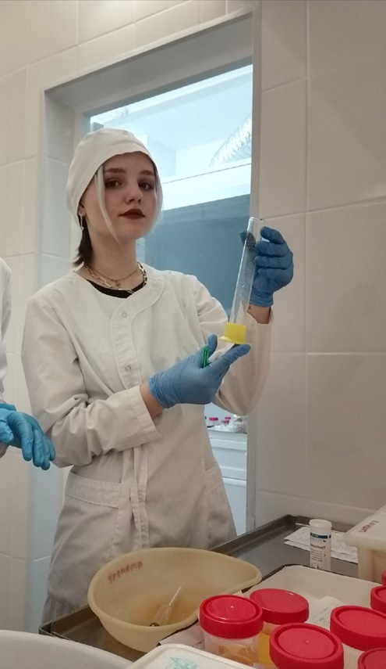

День 4(11.06.2022)
Методический день.

Работа с дневником.

День 5(12.06.2022)
Методический день.

Работа с дневником.
День 6(13.06.2022)
Методический день.

Работа с дневником.

День 7(14.06.2022)

7 день практики начался с, уже привычной нам процедуры, сортировки контейнеров с биоматериалом. После сортировки и подготовки к дальнейшим исследованиям, мы приступили к определению физических свойств мочи.
Физические свойства мочи важный фактор для исследования и постановки диагноза.
Количество определяется с помощью специальных отметок на самом контейнере с мочой (100/80/60ml и меньше). Цвет определяется на глаз, после переливания мочи в пробирку. Прозрачность и наличие осадка определяется также, на глаз. В больнице где я прохожу практику реакцию мочи определяется с помощью тест-полосок.Относительную плотность можно определить с помощью цилиндра на 50мл и урометра.
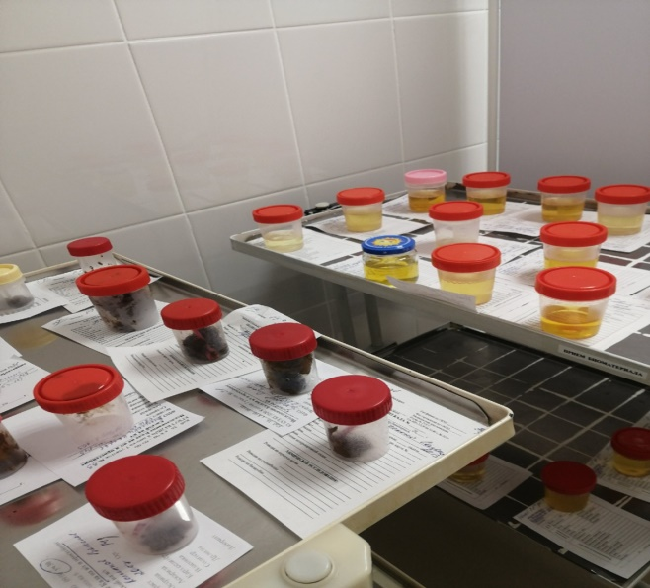

День 8(15.06.2022)
Прием, маркировка, регистрация биоматериала.

      - Биологический материал приносят в регистрационное окошко, оставляя его вместе с направлением на анализ.

      - Затем проводят сортировку и маркировку материала в соответствии с направлениями.

      - В ходе проведения исследования биоматериала, заполняется бланк, где отмечаются все исследуемые показатели в биологическом материале.

      - В конце рабочего дня информация с бланков заносится в специальные журналы, чтобы в последующем лечащие врачи могли запросить результаты анализов повторно.

      - Бланки сортируются в соответствии с отделениями и доставляются лечащим врачам.

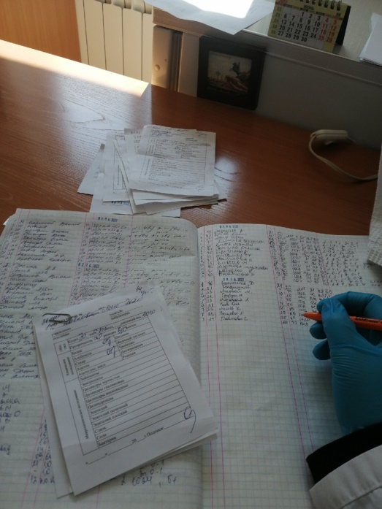

9(16.06.2022)
Центрифугирование мочи.
9 день практики начался с приготовления нативного препарата,делали мы это следующим образом:
1.В центрифужную пробирку наливают 10мл мочи
2.Уравновесить четное количество пробирок (друг на против друга);
3.Включаем в сеть, плотно закрыв крышку;
4.Выстраиваем режим работы (2000 тысячи оборотов на 5 мин);
5.По истечению времени режима работы нажимаем кнопку «стоп», ждем полной остановки центрифуги и вынимаем пробирки.
Далее мы сливаем надосадочную жидкость,опрокидывая пробирку.При этом на дне остается осадок и небольшое количество жидкости.
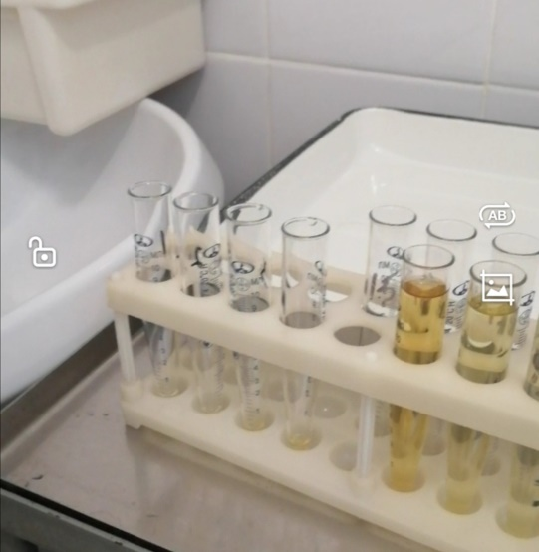
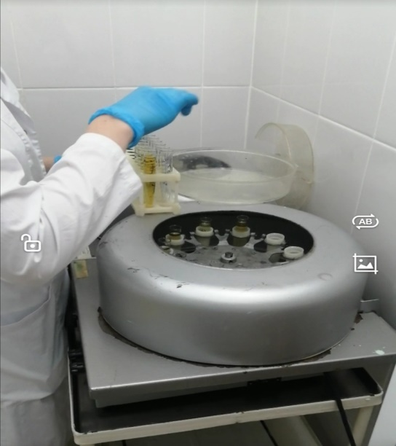

10(17.06.2022)

Микроскопия нативных препаратов осадка мочи.
Этот метод заключается в изучении под микроскопом нативного (естественного, неокрашенного) препарата, приготовленного из осадка мочи. Этот метод входит в общий анализ мочи и является очень распространенным, но не точным. Результаты исследования при этом зависят от многих факторов: количества взятой для центрифугирования мочи, оборотов центрифуги, толщины препарата и др
После центрифугирывания и слива надосадочной жидкости мы выполняем следующие действия:
1. Пипеткой с тонко оттянутым концом набирают небольшое количество осадка, стараясь захватить минимальное количество жидкости
2.Помещают одну небольшую каплю осадка на предметное стекло, накрывают его покровным
В правильно приготовленном препарате не должно быть пузырьков воздуха и жидкость не должна выходить из-под покровного стекла. Большая капля расплывается, колеблется, препарат становится многослойным, что затрудняет микроскопию.
Препарат изучают вначале под малым увеличением микроскопа (объектив 8х, окуляр 7х или 10х), а затем - под большим увеличением (объектив 40х, окуляр 7х или 10х), с опущенным конденсором.
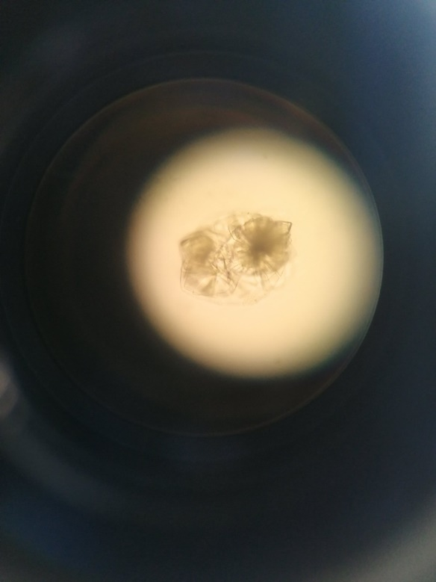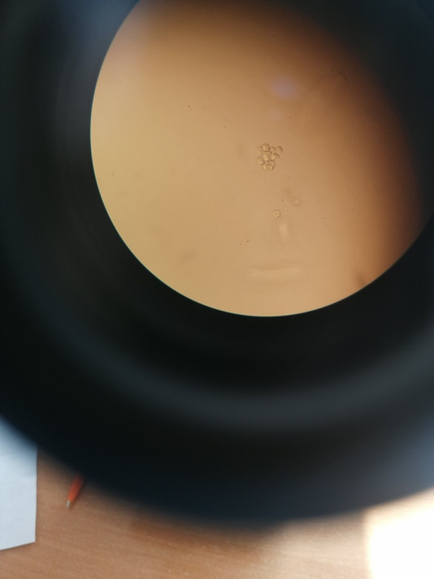
Соли мочевой кислоты Лейкоциты

День 11(18.06.2022)
Методический день.

Работа с дневником.

День 12(19.06.2022)
Методический день.

Работа с дневником.

7.Индивидуальные задания студентам
1. Описать этапы обработки использованной химической посуды (пробирок), принятые в ЛПУ, где проходит практика.
2. Дать анализ использующихся в КДЛ дезинфицирующих средств: названия, состав, цели и способы применения.
3. Описать способы дезинфекции отработанного биологического материала, использующиеся в ЛПУ, где проходит практика. 4. Провести анализ использования экспресс - исследований в КДЛ. Составить план - схему КДЛ.
5. Составить план - схему помещений для клинических исследований (с обозначением вытяжного шкафа, приборов и т.д.)
6. Составить перечень проводимых в КДЛ исследований мочи с названием используемых методик.
7. Составить перечень проводимых в КДЛ исследований содержимого ЖКТ с названием используемых методик
8. Описать методики, которые не изучались на занятиях (принцип, реактивы, ход определения), или различия в выполнении методик на базе практики и в колледже.
9. Составить перечень оборудования, имеющегося в КДЛ на базе практики.
10. Выполнить компьютерную презентацию.
Примерная тематика презентаций:
№ п/п | Темы
 | 2/4 семестр
1. | 1. Особенности течения инфекций мочевыводящих путей в различных климатических зонах.  2. Особенности желудочной секреции у курящих.  3. Лабораторная диагностика микозов в военно – полевых условиях (для юношей).

8.ОТЧЕТ ПО ПРОИЗВОДСТВЕННОЙ ПРАКТИКЕ
Ф.И.О. обучающегося ____________________________________________________ Группы специальности 31.02.03 - Лабораторная диагностика
Проходившего (ей) производственную практику
с по 20 г
За время прохождения практики мною выполнены следующие объемы работ: 1. Цифровой отчет
№ | Виды работ | Кол  -во
1. | -изучение нормативных документов, регламентирующих санитарно противоэпидемический режим в КДЛ:
2. | - прием, маркировка, регистрация биоматериала.  -определение физических свойств мочи.
3. | - приготовление реактивов, подготовка оборудования, посуды для исследования
4. | - качественное определение белка в моче;  - определение количества белка методом Брандберга – Робертса - Стольникова.  - определение количества белка в моче турбидиметрическим методом с 3% ССК.  - определение количества белка в моче с Пирогаллоловым красным. - определение наличия глюкозы в моче методом Гайнеса - Акимова и с помощью экспресс - тестов.  - качественное и количественное определение белка и глюкозы в моче. - выявление наличия ацетоновых тел в моче пробой Ланге, экспресс - тестами.  - определение уробилина в моче пробой Флоранса и экспресс - тестами; - определение билирубина в моче пробой Розина, Гаррисона - Фуше и экспресс - тестами.  - определение кровяного пигмента в моче амидопириновой пробой и экспресс - тестами.  - приготовление препарата для ориентировочного исследования осадка мочи; - подсчет количества форменных элементов в 1мл мочи;  - работа на анализаторе мочи;  - определение кислотности желудочного сока методом Михаэлиса и Тепффера (титрование).  - определение кислотной продукции желудка.  - обнаружение молочной кислоты в желудочном соке.  - определение ферментативной активности желудочного сока.
5 | Регистрация результатов исследования.
6 | проведение мероприятий по стерилизации и дезинфекции лабораторной посуды, инструментария, средств защиты;  - утилизация отработанного материала.

2. Текстовой отчет
1. Умения, которыми хорошо овладел в ходе практики:
2. Самостоятельная работа:
3. Помощь оказана со стороны методических и непосредственных руководителей:
4. Замечания и предложения по прохождению практики:
Общий руководитель практики ________________ ____________________ (подпись) (ФИО)
М.П.организации

9. ХАРАКТЕРИСТИКА
_________________________________________________________
ФИО
обучающийся (ая) на _ курсе по специальности 31.02.03 Лабораторная диагностика успешно прошел (ла) производственную практику по МДК 01.01. Теория и практика лабораторных общеклинических исследований
в объеме___72___ часа с « » ___20 г. по « » __20 г.
в организации______________________________________________________ наименование организации, юридический адрес
За время прохождения практики:
№  ОК/ПК | Критерии оценки | Оценка (да или нет)
ОК.1 | Демонстрирует заинтересованность профессией
ОК. 2 | Регулярное ведение дневника и выполнение всех видов работ, предусмотренных программой практики.
ПК.1.1 | При общении с пациентами проявляет уважение, корректность т.д.
ПК1.2 | Проводит исследование биологического материала в соответствии с методикой, применяет теоретические знания для проведения исследований.
ПК1.3 | Грамотно и аккуратно проводит регистрацию проведенных исследований биологического материала.
ПК1.4 | Проводит дезинфекцию, стерилизацию и утилизацию отработанного материала в соответствии с регламентирующими приказами.
ОК.6 | Относится к медицинскому персоналу и пациентам уважительно, отзывчиво, внимательно. Отношение к окружающим бесконфликтное.
ОК 7 | Проявляет самостоятельность в работе, целеустремленность, организаторские способности.
ОК 9 | Способен освоить новое оборудование или методику (при ее замене).
ОК 10 | Демонстрирует толерантное отношение к представителям иных культур, народов, религий.
ОК.12 | Оказывает первую медицинскую помощь при порезах рук, попадании кислот ; щелочей; биологических жидкостей на кожу.
ОК.13 | Аккуратно в соответствии с требованиями организовывает рабочее место
ОК14 | Соблюдает санитарно-гигиенический режим, правила ОТ и противопожарной безопасности. Отсутствие вредных привычек. Участвует в мероприятиях по профилактике профессиональных заболеваний

«____»___________20__ г.

Подпись непосредственного руководителя практики
_______________/ФИО, должность
Подпись общего руководителя практики
_____________/ФИО, должность
м.п.

Федеральное государственное бюджетное
образовательное учреждение высшего образования
"Красноярский государственный медицинский университет имени профессора В.Ф. Войно-Ясенецкого"
Министерства здравоохранения Российской Федерации
Фармацевтический колледж
ПУТЕВКА
Студенты __________ курса ________ группы
Специальности 31.02.03 Лабораторная диагностика
направляются в (наименование практической базы)________________________ с «_____» __________ 20 г. по «_____» __________20 г. для прохождения производственной практики по профилю специальности
ПМ 01. Проведение лабораторных общеклинических исследований МДК 01.01. Теория и практика лабораторных общеклинических исследований Ф.И.О. бригадира группы практикантов ______________________________ Ф.И.О., должность общего руководителя____________________________
Ф.И.О., должности непосредственных руководителей практики ________________________________________________________________ ________________________________________________________________ ________________________________________________________________
Ф.И.О. методического руководителя Догадаева Е.Г
Заведующий отделением __________
"_____" __________________ 20 г.
М.П. образовательного
учреждения
№ | Ф.И.О. | Дата  прибытия  на практику | Дата  окончания практики | Отметка об освоении программы практики (освоена/не освоена) | Подпись  общего  руководителя практики
1.
2.
3.

Замечания и рекомендации общего руководителя практики
Подпись общего руководителя практики _____________________________________ "____" ________________ 20___ г.
М.П.
медицинской/фармацевтической организации

Федеральное государственное бюджетное
образовательное учреждение высшего образования
"Красноярский государственный медицинский университет имени профессора В.Ф. Войно-Ясенецкого"
Министерства здравоохранения Российской Федерации Фармацевтический колледж
БРИГАДНЫЙ ЖУРНАЛ
по производственной практике
на 20__ -20__ учебный год
Отделение __Лабораторная диагностика
Группа__________________________________________________ Курс__________________________________________________ Бригада (подгруппа) №
Бригадир_______________________________________________________

Наименование раздела практики
База
№  пп | Фамилия, имя и отчество  студентов | Отметка о посещаемости практики студентом |  |  |  |  |  |  |  |  |  |  |  |  |  | Пропущен о часов  всего | Отработано часов  всего
 | Дата практики

Бригадир:
Методический руководитель:
Непосредственный руководитель:

12.Перечень вопросов к дифференцированному зачету по производственной практике.
1.Физико-химические исследования, входящие в общий анализ мочи. Правила сбора мочи на общий анализ. Физические свойства мочи в норме и изменение их при патологии.
2.Исследование мочи по Зимницкому. Правила сбора мочи для проведения пробы, ход работы, расчет. Результаты пробы Зимницкого в норме и при патологии.
3.Определение наличия белка в моче пробой с 20% раствором сульфосалициловой кислоты и с помощью экспресс - тестов. Принцип, ход работы, оценка результатов качественного определения белка в моче.
4. Определение количества белка в моче турбидиметрическим методом с 3% сульфосалициловой кислотой. Принцип метода, реактивы, ход определения, расчет.
5. Определение количества белка в моче с пирогаллоловым красным. Принцип метода, реактивы, ход определения, расчет. 6. Определение физических свойств, глюкозы и ацетоновых тел в моче (с помощью экспресс - тестов). Принцип, ход работы, оценка результатов, специфичность определения глюкозы в моче индикаторной бумагой типа «Глюкотеста». Причины и виды глюкозурии, ацетонурии.
7. Определение физических свойств, уробилина, билирубина и кровяного пигмента в моче (с помощью экспресс - тестов). Правила работы с диагностическими тест - полосками. Причины уробилинурии, билирубинурии, гемоглобинурии.
8. Приготовление препарата для микроскопического исследования осадка мочи ориентировочным методом. Результаты микроскопии осадка мочи в норме. Причины и виды гематурии.
9. Приготовление препарата для микроскопического исследования осадка мочи по Нечипоренко. Правила сбора мочи для исследования, принцип метода, ход работы, расчет, нормальные величины. 10. Определение физических свойств в моче (с помощью анализатора мочи).
11. Методы исследования желудочной секреции.
12. Состав желудочного сока в норме и при патологии.
13. Физические свойства желудочного сока в норме и при патологии. 14. Часовое напряжение секреции желудка: определение, нормальные величины в разные фазы желудочной секреции, причины изменения.
15. Виды кислотности желудочного сока, методы ее определения.
16. Характеристика общей кислотности желудочного сока: состав, индикатор на общую кислотность, нормальные величины в разные фазы желудочной секреции, расчет.
17. Характеристика свободной соляной кислоты и желудочного сока: состав, индикатор на свободную HCI, нормальные величины в разные фазы желудочной секреции, расчет.
18. Характеристика связанной соляной кислоты желудочного сока: состав, индикатор на свободную HCI , нормальные величины в разные фазы желудочной секреции, расчет при титровании методом Михаэлиса и Тепффера.
19. Индикаторы для определения общей кислотности, свободной и связанной соляной кислоты желудочного сока, их цвет в разных условиях.
20. Определение кислотности желудочного сока методом Михаэлиса: принцип, реактивы, ход определения, расчет.
21. Определение кислотности желудочного сока методом Тепффера: принцип, реактивы, ход определения, расчет.
22. Фракционный метод зондирования желудка.
23. Фазы желудочной секреции.
24. Схема фракционного зондирования желудка с гистамином. 25. Результаты микроскопического исследования желудочного сока в норме и при патологии.
26. Беззондовые методы исследования желудочной секреции. 27. Дебит-час соляной кислоты: определение, нормальные величины в разные фазы желудочной секреции, причины изменения. 28. Определение дефицита соляной кислоты в желудочном соке. Молочная кислота в желудочном соке: причины проявления, диагностическое значение, методы обнаружения.
29. Роль желчи в пищеварении.
30. Характеристика I фазы фракционного зондирования двенадцатиперстной кишки: название фазы, её продолжительность, с чего она начинается, чем заканчивается, количество, порция и источник выделяемой желчи, состояние мышц желчного пузыря и сфинктера Одди.
31. Характеристика II фазы фракционного зондирования двенадцатиперстной кишки: название фазы, её продолжительность, с чего она начинается, чем заканчивается, состояние мышц желчного пузыря и сфинктера Одди.
32. Характеристика III фазы фракционного зондирования двенадцатиперстной кишки: название фазы, её продолжительность, с чего она начинается, чем заканчивается, количество, порция и источник выделяемой желчи, состояние мышц желчного пузыря и сфинктера Одди.
33. Характеристика IV фазы фракционного зондирования двенадцатиперстной кишки: название фазы, её продолжительность, с чего она начинается, чем заканчивается, количество, порция и источник выделяемой желчи, состояние мышц желчного пузыря и сфинктера Одди.
34. Характеристика V фазы фракционного зондирования двенадцатиперстной кишки: название фазы, её продолжительность, с чего она начинается, чем заканчивается, количество, порция и источник выделяемой желчи, состояние мышц желчного пузыря и сфинктера Одди.
35. Количество и цвет желчи порций A,В, С в норме и при патологии.
36. Прозрачность, консистенция, реакция, относительная плотность желчи порций А,В,С в норме и при патологии.
37. Клеточные элементы при микроскопии желчи: виды, содержание в норме, диагностическое значение.
38. Кристаллические образования желчи: виды, содержание в норме, диагностическое значение.
39. Результаты зондирования двенадцатиперстной кишки при гипомоторной дискинезии желчевыводящих путей.
40. Результаты фракционного зондирования двенадцатиперстной кишки при гипермоторной дискинезии желчевыводящих путей. 41. Результаты фракционного зондирования двенадцатиперстной кишки в норме.
42. Результаты фракционного зондирования двенадцатиперстной кишки при нарушении концентрационной функции желчного пузыря.
13. Перечень зачетных манипуляций:
2/4 семестр
1. Определение физических свойств мочи.
2. Определение наличие белка в моче кольцевой пробой Геллера. 3. Определение наличие белка в моче пробой с сульфосалициловой кислотой.
4. Определение количества белка в моче турбидиметрическим методом с сульфосалициловой кислотой.
5. Определение наличия глюкозы в моче пробой Гайнеса - Акимова. 6. Проведение пробы на белок и глюкозу в моче с помощью экспресс - тестов.
7. Проведение определения глюкозы и ацетоновых тел в моче с помощью экспресс - тестов.
8. Проведение определения уробилина и билирубина в моче с помощью экспресс - тестов.
9. Приготовление препарата для микроскопического исследования осадка мочи ориентировочным методом.
10. Проведение самостоятельного исследования пробы мочи на анализаторе.
11. Определение кислотности желудочного сока методом Михаэлиса. 12. Определение кислотности желудочного сока методом Тепфера. 13. Проведение пробы на наличие молочной кислоты в желудочном соке.
14. Нормативные документы:
Нормативные документы:
1. Стерилизация и дезинфекция изделий медицинского назначения. ОСТ 42-21-2-85.
2. Контроль качества предстерилизационной очистки изделий медицинского назначения с помощью реактива азопирама. Методические указания №28-6/13, утв. 26.05.88г. г. Москва.
3. Приказ МЗ СССР от 12.07.89 № 408 «О мерах по снижению заболеваемости вирусными гепатитами в стране».
4. Инструкция по мерам профилактики распространения инфекционных заболеваний при работе в КДЛ ЛПУ. Утв. МЗ СССР 17.01.91. 5. Методические указания по контролю работы паровых и воздушных стерилизаторов. МЗ СССР № 15/6-5, утв. 28.02.91г., г. Москва. 6. Приказ МЗ СССР от 30.08.91 № 245 «О нормативах потребления этилового спирта для учреждений здравоохранения, образования и социального обеспечения» Приложение №2. Ориентировочные нормы расхода этилового спирта на медицинские процедуры.
7. Приказ МЗ РФ от 15.10.95 № 280/88 «Об утверждении временных перечней вредных, опасных веществ и производственных факторов, а также работ, при выполнении которых проводятся предварительные и периодические медицинские осмотры работников».
8. Приказ МЗ РФ от 25.12.1997 №380 «О состоянии и мерах по совершенствованию лабораторного обеспечения диагностики и лечения пациентов в учреждениях здравоохранения РФ».
9. Приказ МЗ РФ от 9.01.98 №2 «Об утверждении инструкций по иммуносерологии».
10. Правила устройства, техники безопасности и производственной санитарии в клинико-диагностических лабораториях ЛПУ системы МЗ РФ. МЗ РФ, Москва, 1999г.
11. Приказ МЗ РФ №45 от 07.02.2000г. «О системе мер по повышению качества клинических лабораторных исследований в учреждениях здравоохранения РФ.
12. Приказ МЗ РФ от 26.05.2003 № 220 «Об утверждении отраслевого стандарта «Правила проведения внутрилабораторного контроля качества количественных методов клинических лабораторных исследований с использованием контрольных материалов».
13. Приложение №10 к приказу МЗ РФ от 21.03.2003г. №109 «Инструкция по унифицированным методам микроскопических исследований для выявления кислотоустойчивых микобактерий в клинико диагностических лабораториях лечебно-профилактических учреждений».
Национальный стандарт РФ. Клиническая лабораторная диагностика: - ГОСТ Р 52905-2007 (ИСО 15190:2003) Лаборатории медицинские. Требования безопасности. - ГОСТ Р ИСО 15193—2007 in vitro. Измерение величин в пробах биологического происхождения. Описание референтных методик выполнения измерений
- ГОСТ Р 53079.4—2008 Технологии лабораторные медицинские. Обеспечение качества клинических лабораторных исследований. Часть 4 Правила ведения преаналитического этапа.
- ГОСТ Р 53133.3—2008 Технологии лабораторные медицинские. Контроль качества клинических лабораторных исследований - ГОСТ Р 53133.4—2008 Технологии лабораторные медицинские. Контроль качества клинических лабораторных исследований

Типография КрасГМУ
Заказ № 11829
660022, г.Красноярск, ул.П.Железняка, 1

